Probabilités conditionnelles : correction des exercices

Exercice 8 page 63 : On peut traduire les données par l’arbre de probabilités suivant :
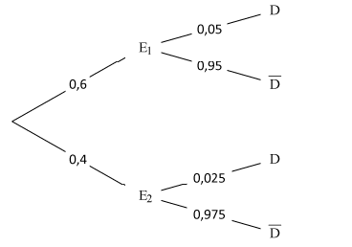
- On prélève au hasard une pièce de la production totale.
p(E1  D) = 0,6×0,05 = 0,03 et p(E2  D) = 0,4×0,025 = 0,01
D’après la formule des probabilités totales, p(D) = p(E1  D) + p(E2  D) = 0,03 + 0,01
p(D) = 0,04
- p_{D}(E1) = = = = 0,75 p_{D}(E2) = = = = 0,25

Exercice 10 page 64 : Deux machines A et B fabriquent des disques. La machine A produit 1 500 disques par jour ; la machine B produit 3 000 disques par jour.
La probabilité pour qu’un disque ait un défaut est 0,02 sachant qu’il est produit par la machine A et de 0,035 sachant qu’il est produit par la machine B.
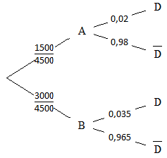
On tire au hasard un disque dans la production du jour.

On peut traduire ces données par l’arbre de probabilités suivant :

- Calculer la probabilité des événements suivants :
A : « Le disque est produit par la machine A » :
p(A) = =
B : « Le disque est produit par la machine B » :
p(B) = =
D : « Le disque a un défaut » :
p(D) = p(A  D) + p(B  D)
p(D) = ×0,02 + ×0,035 soit p(D) = 0,03
- Le disque prélevé a un défaut. La probabilité pour qu’il ait été produit par la machine A est :
p_{D}(A) = = = = 0,22 à 10−2 près.

Exercice 12 page 64 :

- a) « La probabilité pour une calculatrice de présenter un défaut de clavier est égale à 0,04 »
Donc, p(C) = 0,04.
« En présence du défaut de clavier, la probabilité que la calculatrice soit en panne d’affichage est 0,03 »
Donc, p_{C}(A) = 0,03.
« En l’absence du défaut de clavier, la probabilité de ne pas présenter le défaut d’affichage est de 0,94 »
Donc, p_{C;\s\up2((}(A;() = 0,94.
b) On peut traduire ces données par l’arbre de probabilités suivant :
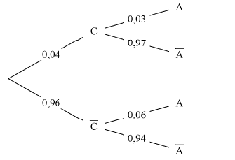
- a) La probabilité pour que la calculatrice présente les deux défauts est :
p(C  A) = p(C)×p_{C}(A) = 0,04×0,03 soit, p(C  A) = 0,0012
b) La probabilité pour que la calculatrice présente le défaut d’affichage mais pas le défaut de clavier est : p(A  C;() = p(C;()×p_{C;\s\up2((}(A) = 0,96×0,06 soit, p(A  C;() = 0,0576
c) D’après la formule des probabilités totales, p(A) = p(C  A) + p(A  C;() = 0,012 + 0,0576
Ainsi, p(A) = 0,0696
d) La probabilité que la calculatrice ne présente aucun défaut est :
p(A;(  C;() = p(C;()×p_{C;\s\up2((}(A;() = 0,96×0,94 soit, p(A;(  C;() = 0,9024

Exercice 13 page 64 :  On peut traduire la situation par l’arbre de probabilité suivant :  - On a : p_{A}(B) = 1 – p_{A}(B;() = 1 – 0,98 = 0,02  p(A  B) = p(A)×p_{A}(B) = 0,98×0,02 = 0,0196  p(A;(  B) = 0,02×0,99 = 0,0198  - a. La probabilité qu’un comprimé soit refusé est :  p(B) = p(A  B) + p(A;(  B)  p(B) = 0,0196 + 0,0198  soit p(B) = 0,0394. | 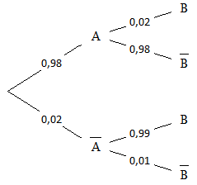
b. La probabilité qu’un comprimé soit conforme sachant qu’il est refusé est : p_{B}(A) =
soit, p_{B}(A) = = 0,497 à 10−3 près.

Exercice 2 : Compléter l’arbre pondéré ci-contre sachant que les événements A et B sont indépendants. | 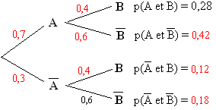

Exercice 17 page 66 : Soit A et B deux événements indépendants tels que p(A) = 0,3 et p(B) = 0,5.

⬆ Comme les événements A et B sont indépendants, on a : p(A  B) = p(A)×p(B) = 0,3×0,5
Ainsi, p(A  B) = 0,15.

⬆ On sait que : p(A  B) = p(A) + p(B) – p(A  B)
p(A  B) = 0,3 + 0,5 – 0,15 d’où, p(A  B) = 0,65

Exercice 20 page 66 :

- E1 : « les deux pièces sont défectueuses »
p(E1) = p(A  B) = p(A)×p(B) car les événements A et B sont indépendants.
p(E1) = 0,03×0,07
p(E1) = 0,0021
- E2 : « Au moins une des deux pièces est défectueuse »
p(E2) = p(A  B) = p(A) + p(B) – p(A  B)
p(E2) = 0,03 + 0,07 – 0,0021
p(E2) = 0,0979
- E3 : « aucune des deux pièces n’est défectueuse »
p(E3) = p(A;(  B;() = p(A  B;(((() = 1 – p(A  B) = 1 – 0,0979 soit, p(E3) = 0,9021

